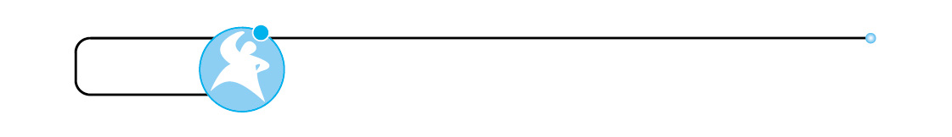
運動後聰明吃
班級： 座號： 姓名：
- 製作步驟：

- 成果照片：請拍下你的成果，並貼在學習單上

運動後聰明吃
班級： 座號： 姓名：
請設計一份約300大卡，適合運動後進食的菜單，並將它畫在方框內.
- 請畫出運動後菜單

- 寫出你使用的食材及份量(請依全穀根莖類、豆魚肉蛋類、蔬菜類、水果類、乳品類、油脂類順序書寫)

三、算出這份飲食所含的營養素及熱量（我設計的菜單熱量是____________大卡）
品名 | 份量 | 蛋白質(g) | 脂肪(g) | 醣類(g) | 熱量(kcal)
全穀根莖類
豆魚肉蛋類
蔬菜類
水果類
乳品類
油脂類

